Открытие выставки, посвященной истории пожарной охраны в годы ВОВ состоялось на станции метро «Воробьевы горы»
29.05.2025
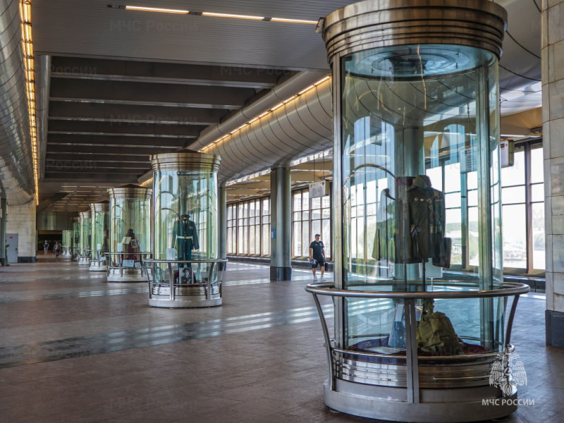
29.05.2025.
На станции метро «Воробьевы горы» прошла торжественная церемония открытия выставочной экспозиции, посвященной героической и мужественной работе бойцов пожарной охраны местной противовоздушной обороны Москвы в годы Великой Отечественной войны.
Организаторами выставки выступили Главное управление МЧС России по г. Москвы совместно с Московским метрополитеном.
«В этом году наша страна отметила 80-ю годовщину Великой Победы. В годы войны пожарные боролись с последствиями бомбардировок, тушили пожары, защищали жизни людей. За проявленные мужество и доблесть, в сентябре 1947 года пожарная команда города была удостоена высшей государственной награды – ордена Ленина. Уверен, что выставка позволит как можно большему количеству людей узнать о бесценном вкладе огнеборцев в защиту столицы, и станет важным напоминанием о подвиге наших предков», - открыл торжественное мероприятие начальник Главного управления МЧС России по г. Москве генерал-майор внутренней службы Вадим Уваркин.
Церемония открытия сопровождалась торжественным музыкальным выступлением оркестра Главного управления МЧС России по городу Москве.
Экспозиция, размещенная на станции метро «Воробьевы горы» Сокольнической линии, продлится до 10 июня.
Особенность этой выставки в том, что в специальных стеклянных колбах, размещенных на платформе станции метро «Воробьевы горы», представлены уникальные артефакты: документальные свидетельства, фотографии, экспонаты, рассказывающие о тяжелых буднях пожарных в годы Великой Отечественной войны, об их беспрецедентном героизме и самоотверженности.

Адрес страницы: http://sao.mos.ru/officially/district/moe-cao-reports/detail/12998029.html
Префектура Северного административного округа города Москвы

